项目简介：全桥硬开关功率变换，采用LM5036为主PWM控制芯片，搭配两片隔离驱动芯分别驱动一对桥臂。输入电压18-36VDC，输出28VDC。目标功率600W。
电路简图如下：
问题描述：
电源无法正常工作，触发LM5036内部保护机制（过流保护）。
输入电压19VDC时抓取到的一些相关异常波形如下表：
输出同步整流，Csssr电容取值较小时。1通道SSSR电压；2通道SS电压；3通道输出电压Vo
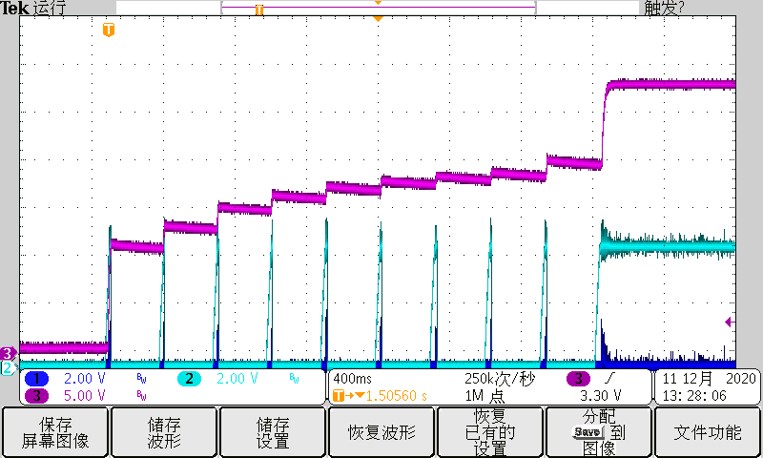  Io=0A | 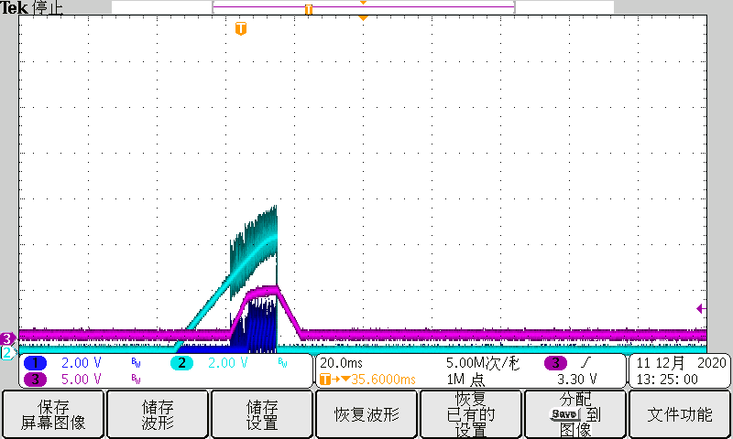  Io=1A
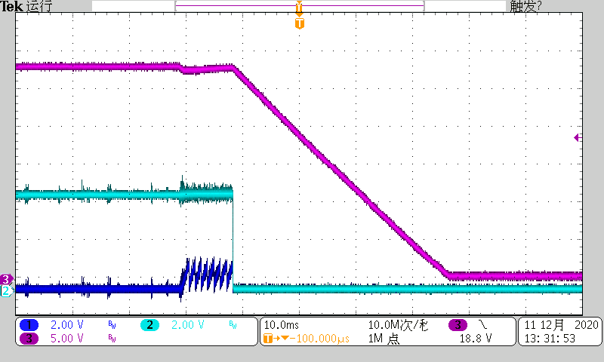  Io从0A到1A切换 | 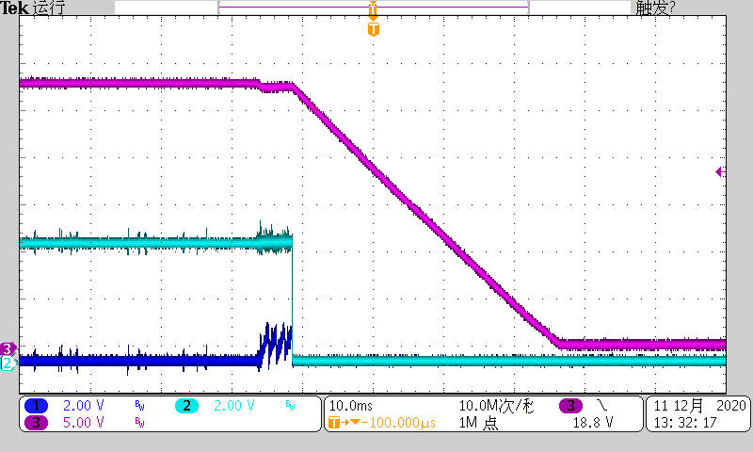  Io从0A到1A切换
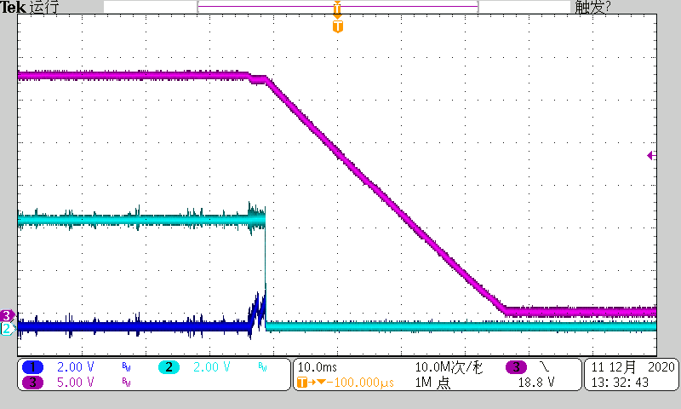
Io从0A到1A切换

输出同步整流，Csssr电容在之前基础上并联104时。1通道SSSR电压；2通道SS电压；3通道输出电压Vo
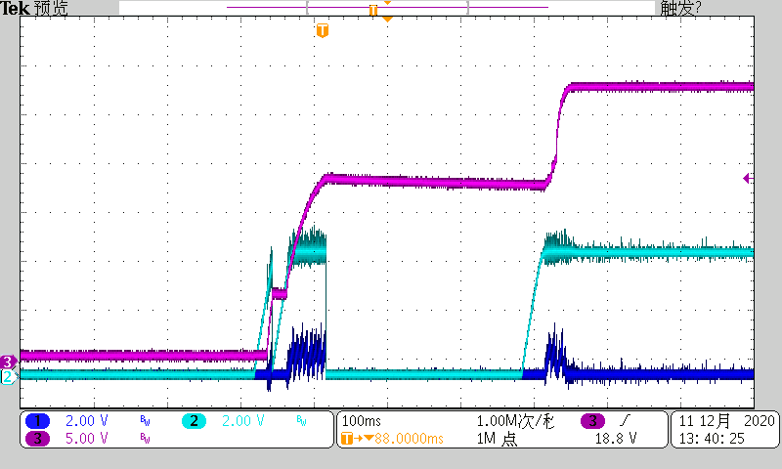  Io=0A | 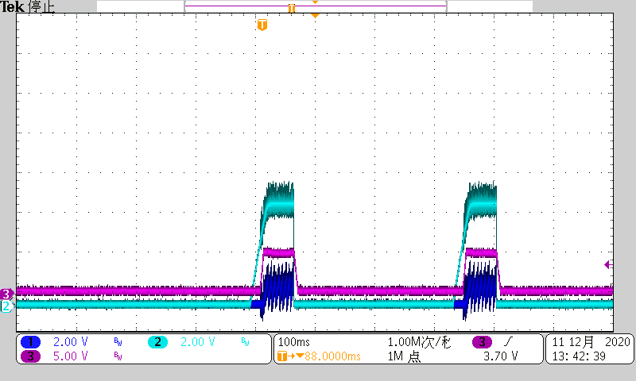  Io=1A
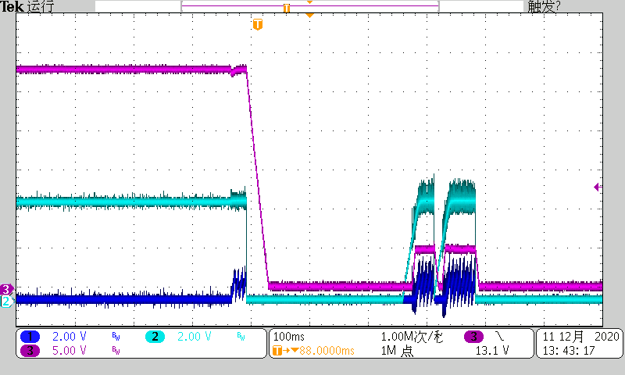  Io从0A到1A切换 | 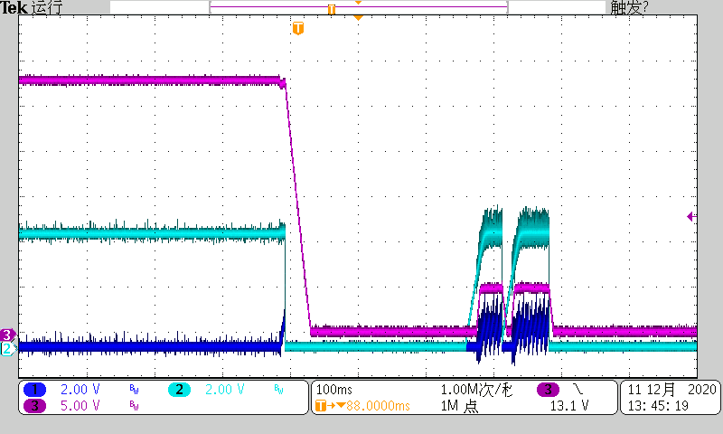  Io从0A到1A切换
关掉同步整流，利用MOS的体二极管整流
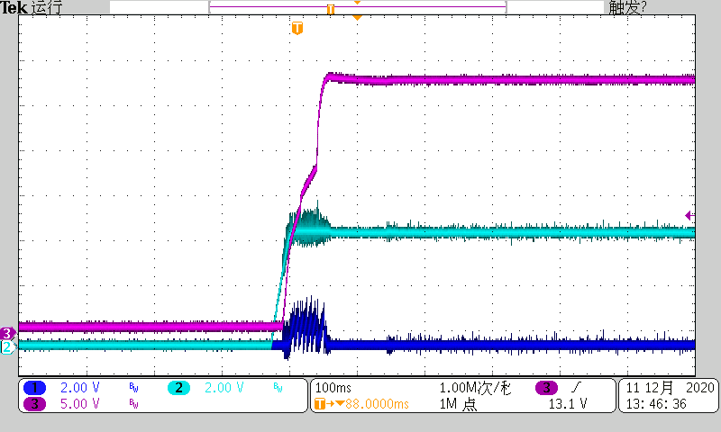  Io=0A | 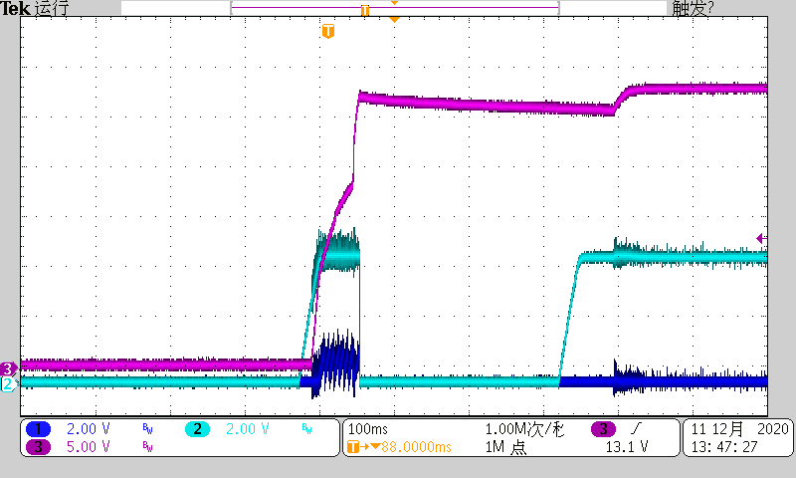  Io=0A
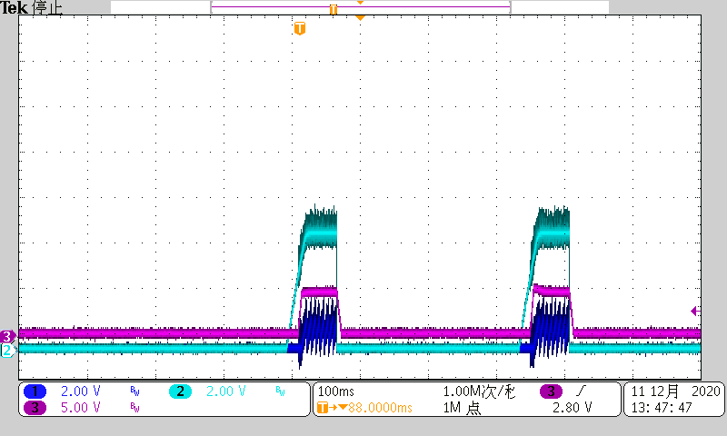
Io=1A
采用ST超快恢复二极管
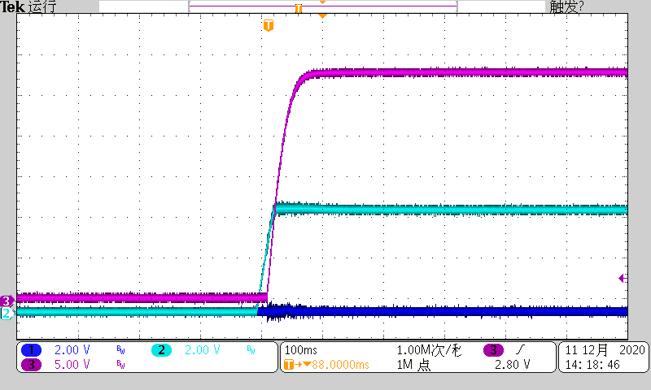  Io=0A | 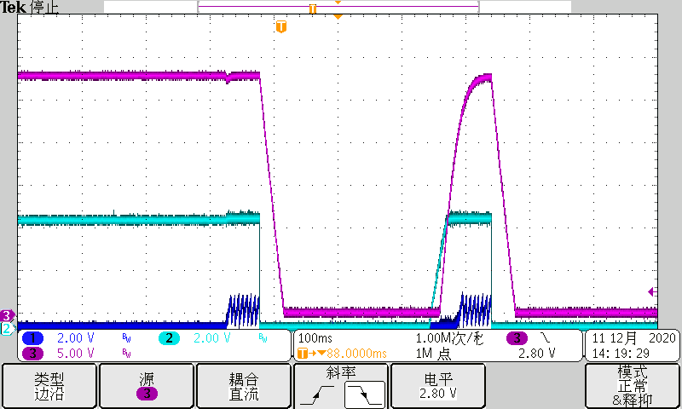  Io从0A到1A切换
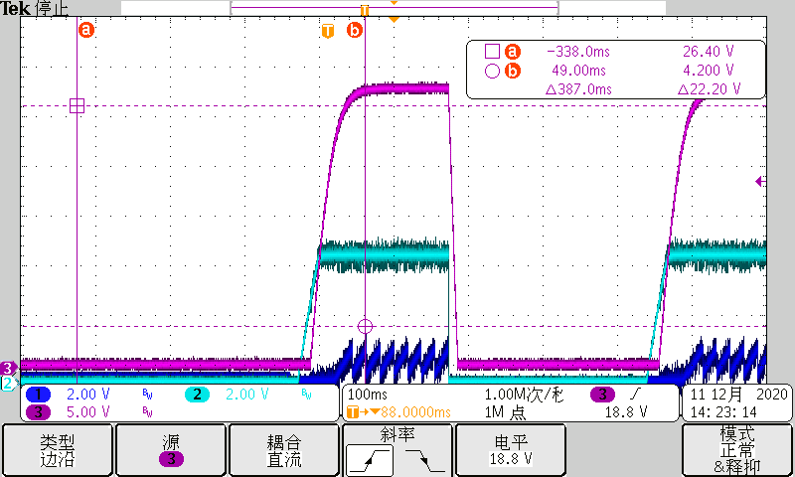  Io=3A | 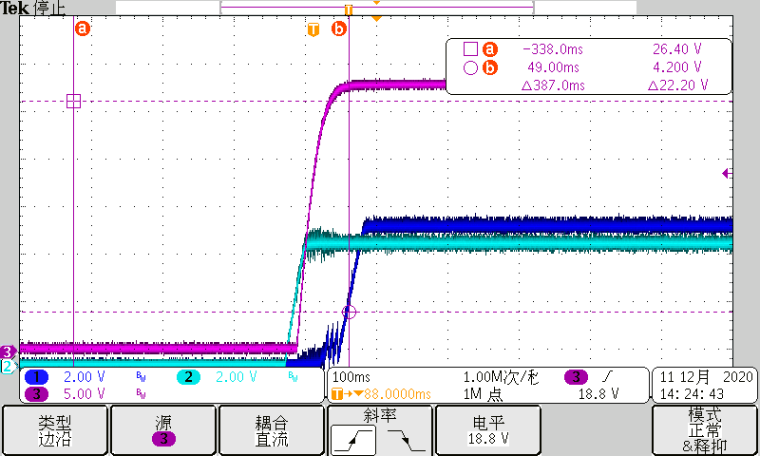  Io=3A
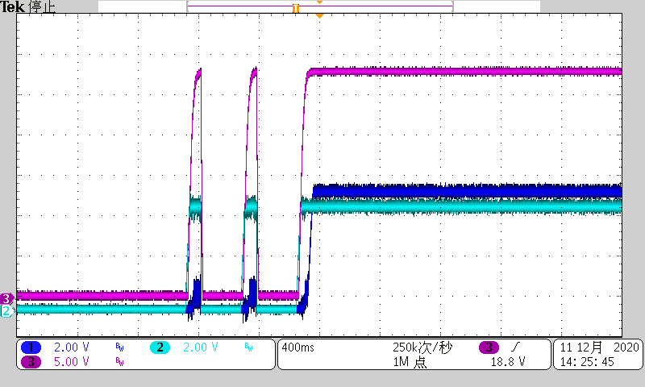
Io=3A
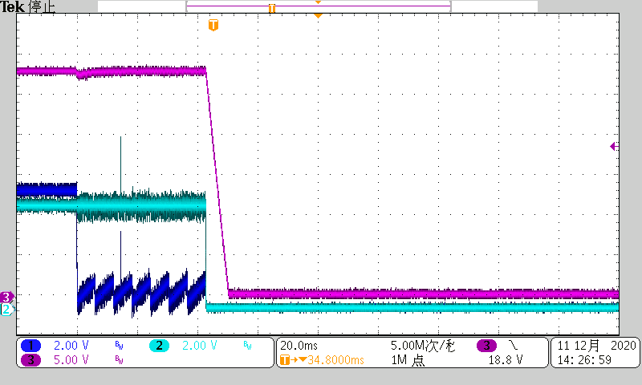  Io从3A到4A切换 | Io从3A到4A切换

